|  |
| --- |
| http://www.becas.sep.gob.mx/images/logo.png  TECNOLÓGICO NACIONAL DE MÉXICO  Instituto Tecnológico de Chihuahua II |
| Practica 1 unidad 3 |
| Practica guardar un e-mail. |
|  |
|  |
| 08/05/2016  Unidad de la Materia: III  Nombre del Alumno: Jose Luis Castro Lozoya  No. Control: 12550479  Materia: programación de dispositivos móviles plataforma 2 |

# Introducción

Confeccionar un programa que solicite el ingrese el mail de una persona. Guardar el

mail ingresado utilizando la clase SharedPreferences. Cada vez que inicie la aplicación

almacenar en el control EditText el ultimo mail ingresado, disponer de un botón para

almacenar el mail ingresado y finalizar el programa.

# Desarrollo

Para el desarrollo de este programa comenzaremos por la interfaz grafica en el activity_main.xml, colocaremos un textview con el cual indicaremos que se ingrese una dirección email.

Después colocaremos un editText el cual nos servirá para recibir el email que el usuario ingrese y por ultimo un botón el cual grabara el email

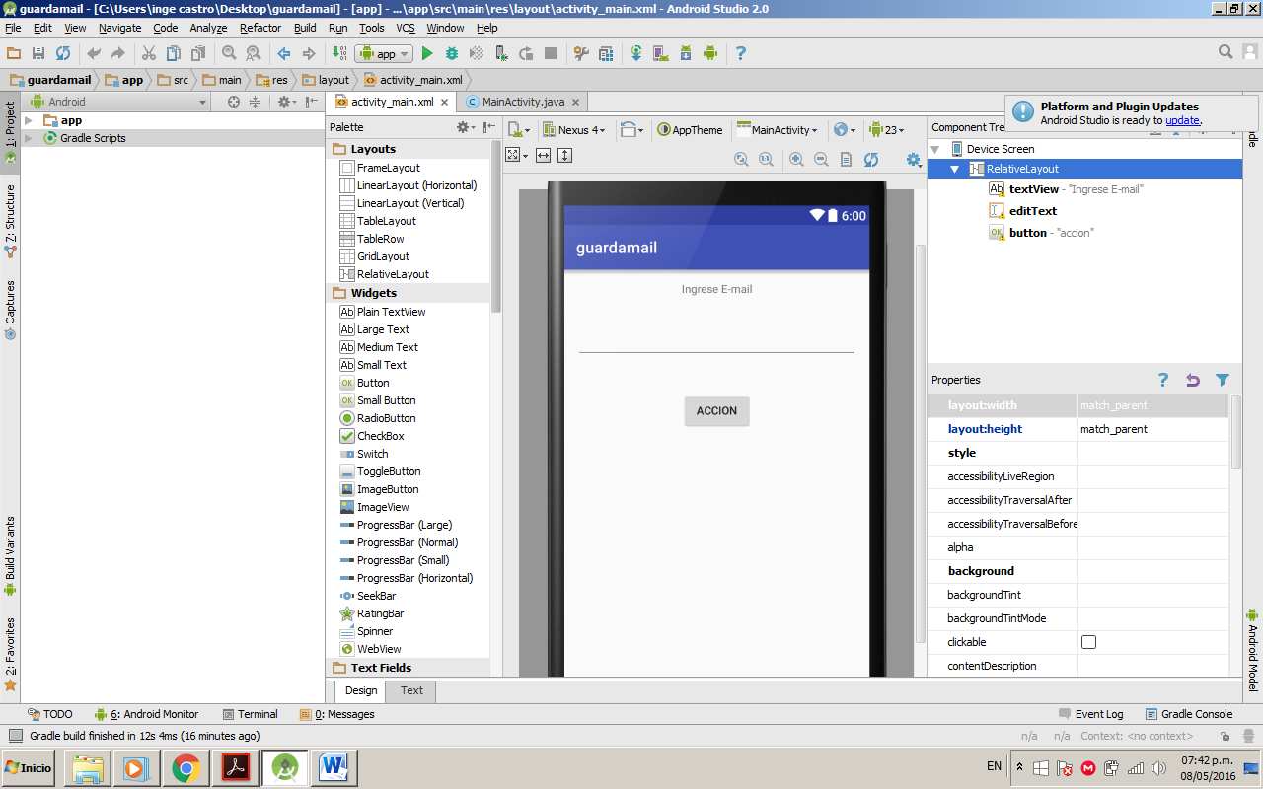

Después iremos al MainActivity.java y comenzaremos a elaborar el programa.

Comenzamos por declarar las variables del editText y el botón, para este caso serán etxt y btn respectivamente

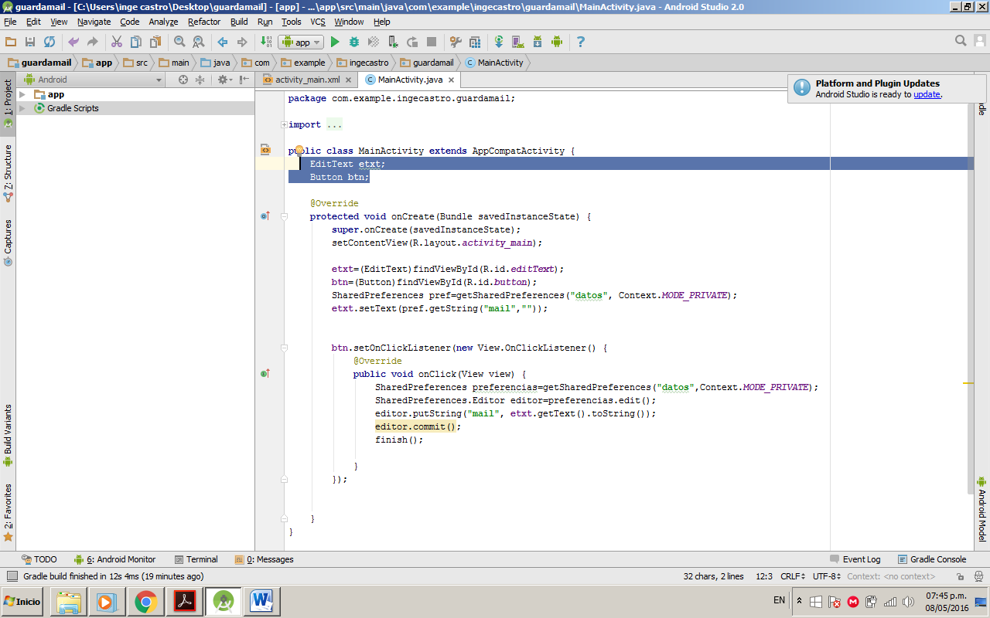

Después ambas variables se ligan con el xml con la instrucción findviewbyid

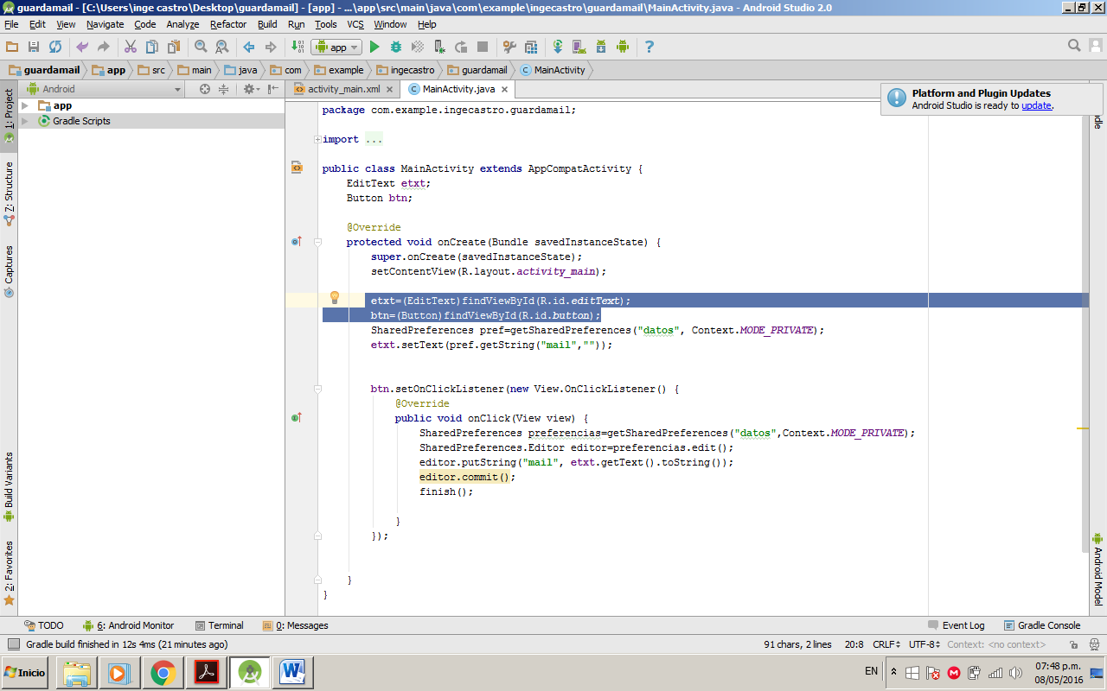

A continuación se crea un objeto con e la clase SharedPreferences a través del método getSharedPreferences. El primer parámetro es el nombre del archivo de preferencias en este caso es “datos” y el segundo la forma de creación del archivo en este caso mode_private el cual solo consulta el archivo xml que se ha creado

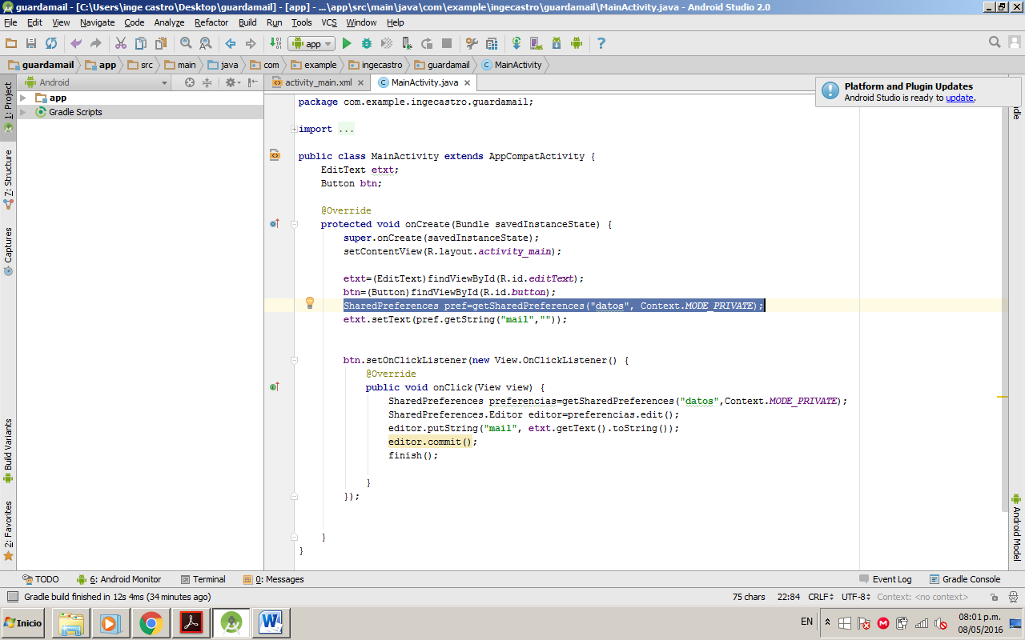

Para la extracción de los datos del archivo de preferencias se debe indicar el nombre a extraer y un valor de retorno que la primera vez que se ejecute el programa no existirá, entonces será creado en este caso será “mail” el cual al tratar de extraerlo retornara el segundo parámetro que será una cadena vacia.

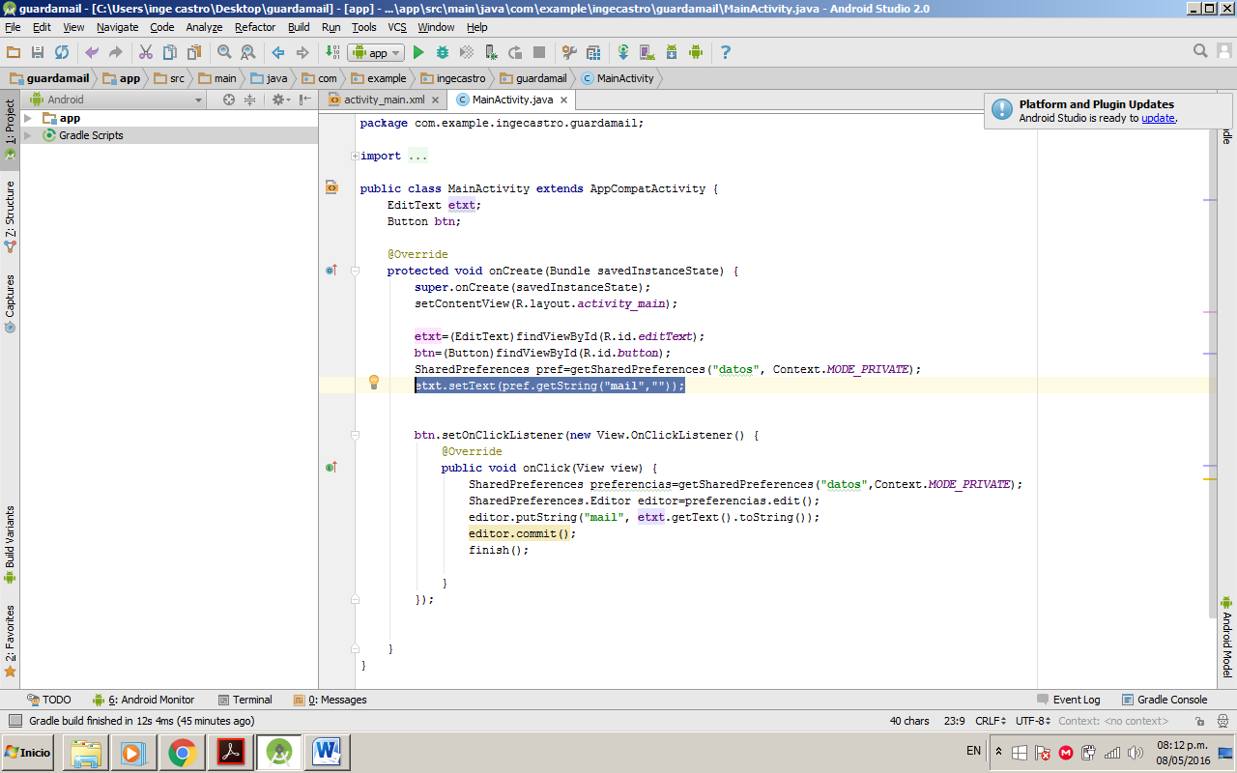

A continuación asignamos una acción al botón con la instrucción setonclicklistener el cual grabara en el archivo de preferencias lo que este escrito en el editText en una variable llamada “mail” para este caso y dentro de el primero se crea un objeto de la clase editor en el que se obtiene la referencia de la clase sharedpreferences que se acaba de crear.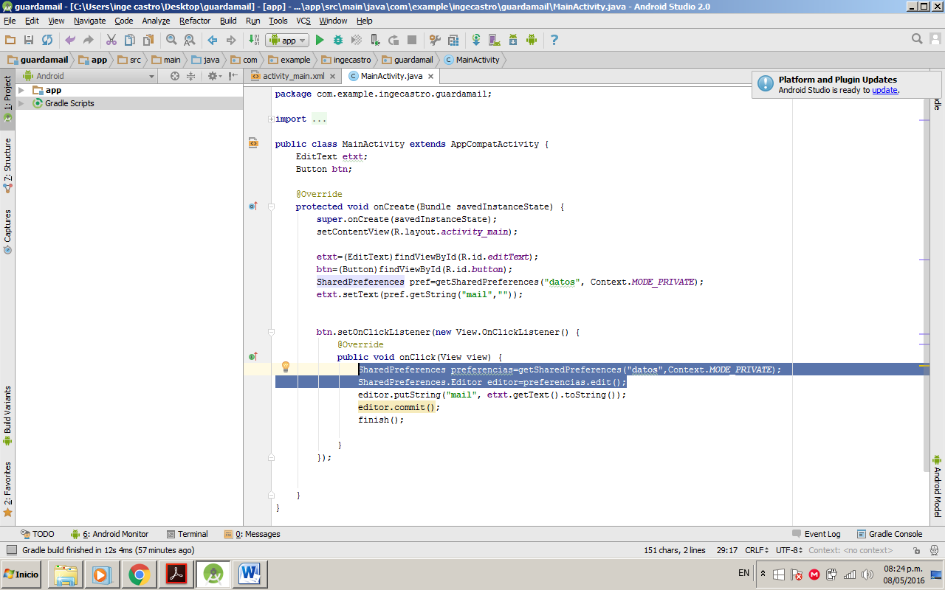

Después con el método putString se almacena el valor de “mail” en el valor de String que se cargo en el EditText, luego se llama al método commit de la clase editor para que el dato quede almacenado definitivamente en el archivo de preferencias, de esta manera cada vez que se ejecute el programa se recuperara el ultimo –mail ingresado.

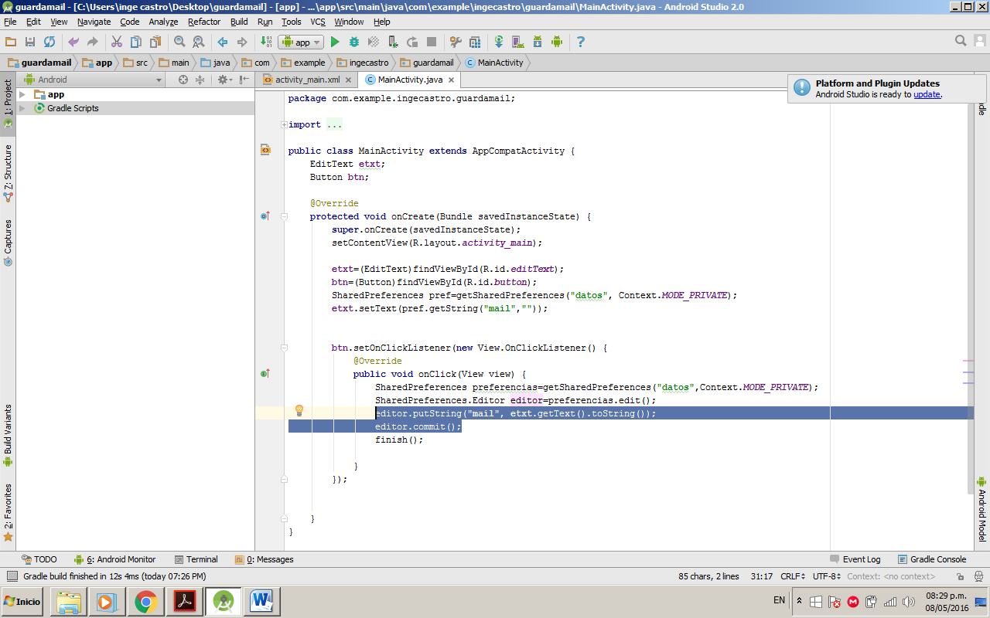

Por ultimo con la instrucción finish se finaliza la actividad

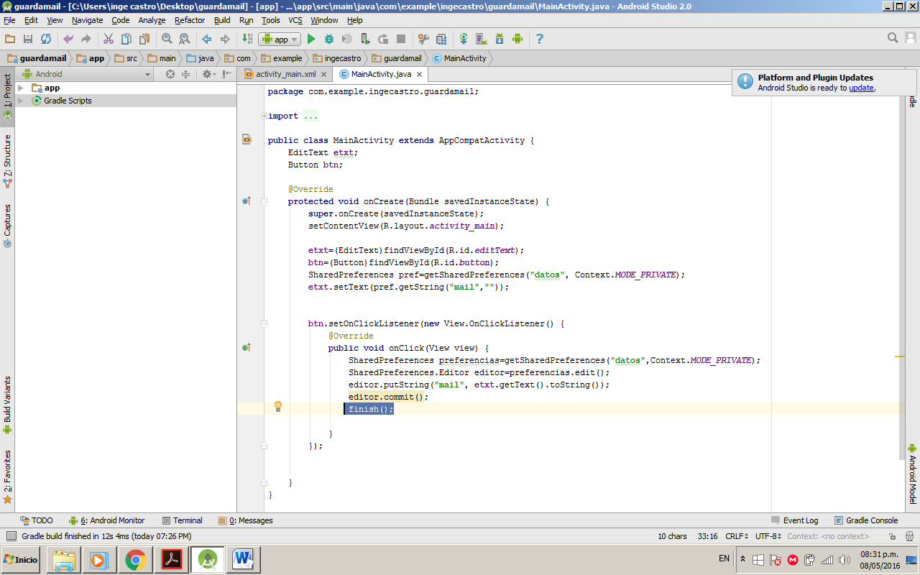y se ejecuta el programa

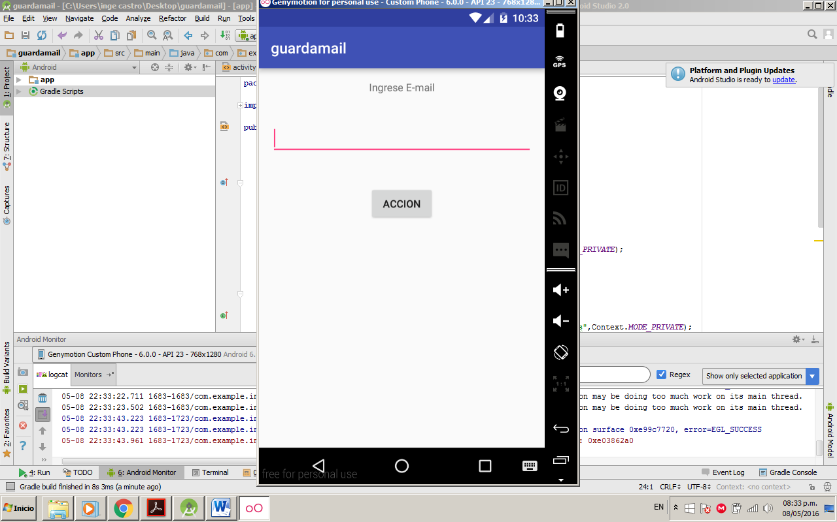

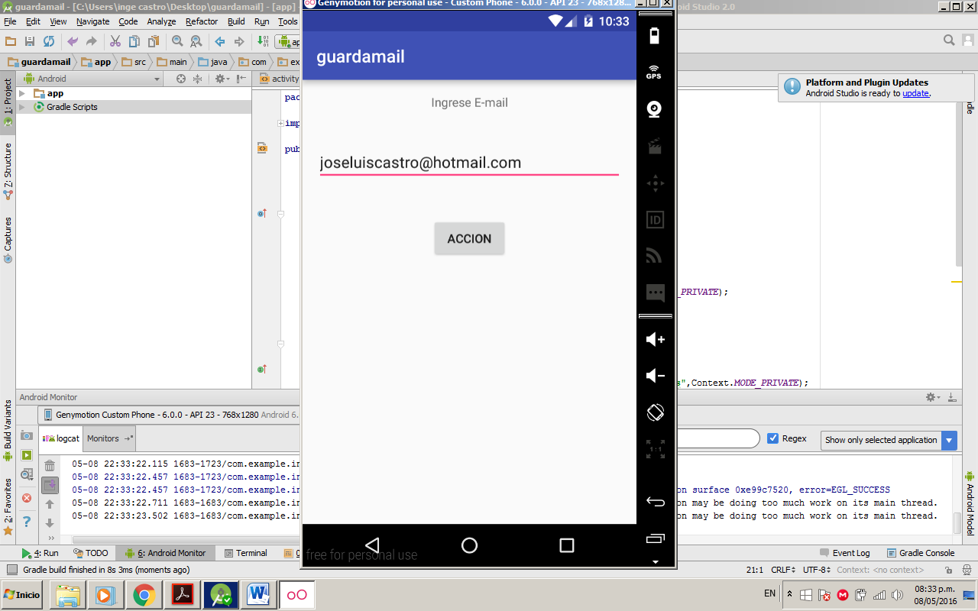

# Conclusión.

En esta practica aprendimos como almacenar datos por medio de la clase SharedPreferences, sin embargo esto solo es aplicable a datos limitados o peque;os como palabras, colores o avances de un juego, para una mayor cantidad de datos se utilizaran otras opciones.